AutoMat, Vodičkova 36, Praha 1, www.auto-mat.cz
Anna Kociánová, telefon 602 313 221, e-mail: anna.kocianova@auto-mat.cz
Tisková zpráva spolku AutoMat / výzvy Do práce na kole z 3. 4. 2020

AutoMat mění květnovou výzvu Do práce na kole v „národní zdravotní teambuilding”

PRAHA - Výzva Do práce na kole každoročně směřuje k ozdravení měst a motivaci k bezmotorovému pohybu. Jubilejní desátý ročník akce ale prošel pod vlivem aktuálních událostí radikální změnou.

Velká část zaměstnanců i drobných podnikatelů vyměnila své běžné pracoviště za kuchyňský stůl, péči o děti, šití roušek, karanténu či kombinaci více variant. Úplně všem z nich chce ale spolek AutoMat přinést rozptýlení a v době rušení všech kulturních, společenských i sportovních akcí nabídnout výzvu, která spojuje a přispívá k lepší kondici i dobré náladě.

„Základní prevencí fyzických i psychických onemocnění je pohyb. To bychom rádi připomínali nejen všem, kteří se pravidelně dopravují do práce, ale také lidem, kteří kancelář nebo dílnu nedobrovolně vyměnili za home office či karanténu,” říká vedoucí kampaně Do práce na kole Jan Haruda.

AutoMat vyšel ze své pravidelné květnové výzvy Do práce na kole, při které motivoval zaměstnance nahrazovat cestu autem bezmotorovou dopravou. Své cesty si pak účastníci zapisovali či nahrávali do systému. „Letos jsme významným způsobem upravili pravidla tak, aby se v květnu mohl zapojit opravdu každý. Pro ty, kdo nadále cestují na svá pracoviště, je určitě nejzdravější a nejbezpečnější variantou dopravovat se pěšky či na kole. Ostatní si mohou zapisovat třeba zdravotní vycházky, cesty pěšky či na kole na nákup. Ti, kteří nevyrážejí z domu vůbec, mohou evidovat své domácí sportovní aktivity jako je jóga, posilování či rotoped,” vysvětluje Jan Haruda.

Do práce na kole je týmová výzva, díky které lze zůstat alespoň virtuálně v kontaktu se svými kolegy, vzájemně se motivovat a hecovat. Současně ale nevyžaduje společné setkávání, takže se lze účastnit i za aktuálně ztížených podmínek.

Registrační poplatek snížil AutoMat do poloviny dubna na 290 Kč. Každý účastník dostane tričko či nákrčník s motivem od Jaromíra Švejdíka alias Jaromíra 99 a může vyhrát některou z cen.

„Loni se do výzvy zapojilo 20 000 účastníků z celé republiky. Letos asi nebudou počty takové, ale už teď máme 7300 zaplacených registrací a další tisíce nadšenců registraci dokončují,“ doplňuje Jan Haruda.

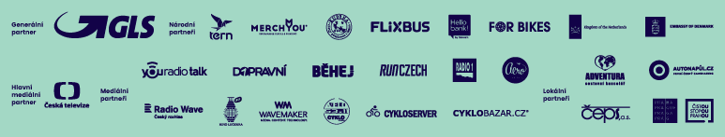
Více informací a možnost registrace najdete na www.dopracenakole.cz.

